HAZIRLAYAN  Kalite Yönetim Ekibi | KONTROL EDEN  Kalite Yönetim Sorumlusu |  |  | ONAYLAYAN  Kalite Yönetim Temsilcisi



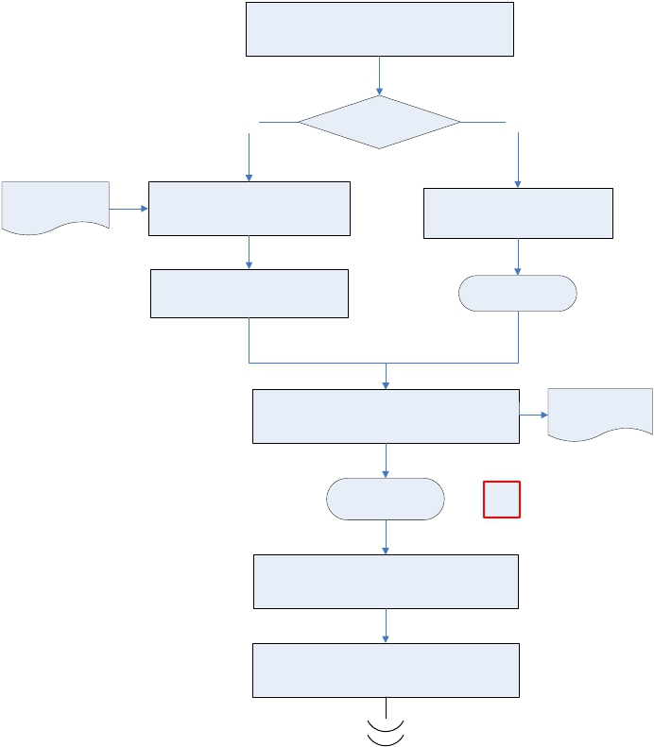İdari ve Mali İşler Şube Müdürü tarafından Eğitim
 | İŞ AKIŞ ŞEMASI
BİRİM: | BARTIN İL GIDA TARIM VE HAYVANCILIK MÜDÜRLÜĞÜ / İDARİ VE MALİ İŞLER ŞUBE MÜDÜRLÜĞÜ
ŞEMA NO: | GTHB.74.İLM.İKS/KYS.AKŞ.09.03
ŞEMA ADI: | HİZMETİÇİ EĞİTİM ÖN HAZIRLIK İŞLEMLERİ İŞ AKIŞ ŞEMASI

hizmetinin nasıl ve nerden alınacağının belirlenmesi

Evet

Kurum içinden mi

Hayır

Yıllık eğitim planında
yer alan eğitimler

Eğitim konusunun ve araçlarının tespit
edilmesi

Eğitimcilerin belirlenmesi

Eğitim teknik şartnamesinin hazırlanması

Satınalma Yöntemi
Belirleme İş Akış Şeması

Eğitime katılacak personelin belirlenmesi

İl Müdürü Onayı
İş Akış Şeması

O-MD

Katılımcı listesi

Eğitim mekanının materyallerinin dökümanların organize
edilmesi

Katılımcılara gerekli duyurunun yapılması

